Escribir las palabras y pintar de rojo las femeninas y de azul las masculinas.

FEMENINO Y MASCULINO



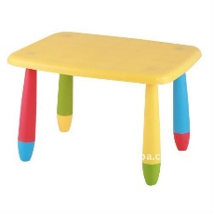

[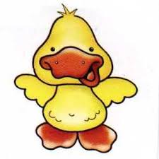](http://www.google.com.ar/url?sa=i&rct=j&q=&esrc=s&source=images&cd=&cad=rja&uact=8&ved=0CAcQjRw&url=http://www.studiobin.net/pato-dibujo.html&ei=yqoSVdZLi7OCBIq2gpAI&psig=AFQjCNEiqGVD6oKF4Y9ddpt-p1K2FOaClg&ust=1427373110099111)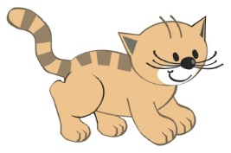[](http://www.google.com.ar/url?sa=i&rct=j&q=&esrc=s&source=images&cd=&cad=rja&uact=8&ved=0CAcQjRw&url=http://www.hdwalls.xyz/images/dibujo-de-luna-azul-para-nios-lunas-infantiles-para-imprimir&ei=Y64SVYivIYedNr3GgrAC&psig=AFQjCNG5kSuCjmkyP6fIRFJI930ZGddlHA&ust=1427373984327763)[](http://www.google.com.ar/url?sa=i&rct=j&q=&esrc=s&source=images&cd=&cad=rja&uact=8&ved=0CAcQjRw&url=http://pixabay.com/es/mano-abierta-de-impresi%C3%B3n-blanco-306759/&ei=p68SVeuVKIObgwTYkoH4Bw&psig=AFQjCNFst7UySd2y3kHbTSaYCN8wXu7CMQ&ust=1427374359217364)

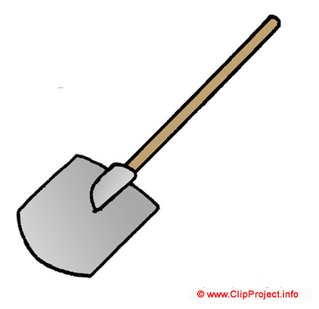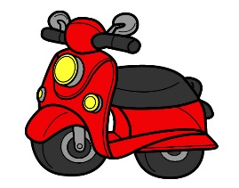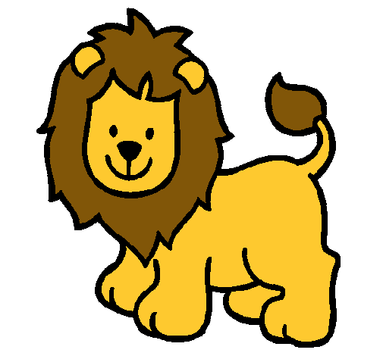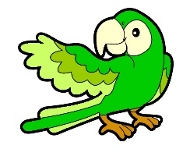

Elegí 3 de estas palabras y hace una oración con cada una de ellas.